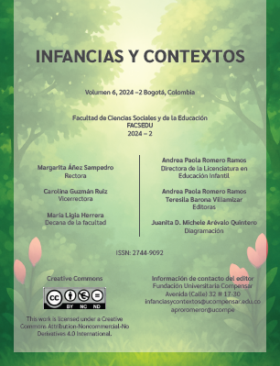
EDITORA DE DOS VOLÚMENES DE LA REVISTA INFANCIAS Y CONTEXTOS Y DE LA SEPARATA DE INVESTIGACIÓN 2024-2, DE LA LICENCIATURA EN EDUCACIÓN INFANTIL
